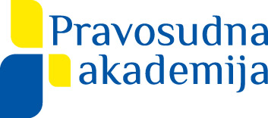

Program stručnog usavršavanja Pravosudne akademije

za novoimenovane predsjednike sudova i državne odvjetnike

za 2022.

O D A B R A N E P R I J A V E

REDNI BROJ | TEMA | VODITELJI
 | Upravljačke vještine | 1. Jelena Bužančić Barac, Neuron edukacije
 | Odnosi s javnošću (davanje obavijesti o radu pravosudnog tijela, odnosi s medijima) | 1. Martina Mihordin, DORH  2. mr.sc. Marijan Bitanga, VKSRH
 | Komunikacijske vještine - rješavanje konflikta | 1. Smiljka Baranček, MPU  2. Jelena Bužančić Barac, Neuron edukacije
 | Financije, jednostavna i javna nabava | 1.mr.sc. Ružica Mataić Prša, MPU (samo Financije)  2. Saša Čaldarević, OSSV i Hrvoje Rosandić, WYG Savjetovanje
 | Službenički odnosi | 1. Anita Brlas Matuš, OKSZG

Napomena:

*Teme su navedene sukladno Pravilniku o programu i načinu provedbe stručnog usavršavanja predsjednika sudova i državnih odvjetnika (Narodne novine broj 106/2019, 19/2021).
**Pravosudna akademija zadržava pravo izmjene i dopune Programa.

